EXTRAIT DE DELIBERATION

Conseil d'Administration de l'association 7 Lieux
du 6 mai 2014 à 18h30

Étaient présents : Catherine DERREVEAUX, Présidente, Hélène ARNOLD, Vice-Présidente, Clémence RAVALOSON-VANDAELE, Trésorière, Pierre LIEVEQUIN, Candidat au poste de Secrétaire.

Le conseil d'Administration de 7 Lieux du 6 mai 2014 a pris la délibération suivante :

Le Conseil d'Administration de 7 Lieux a voté à l'unanimité :

- L'élection de Pierre LIEVEQUIN au poste de Secrétaire

- Le changement d'adresse du siège de 7 Lieux qui sera désormais domicilié au 12 rue d'Artois à Lille.

- La désignation d'Alexandre ARNAUD, Directeur Technique salarié permanent de 7 Lieux, comme représentant légal de notre association concernant les Licences 2 et 3 d'entrepreneur de spectacles vivants.

Fait le 6 mai 2014

Catherine DERREVEAUX
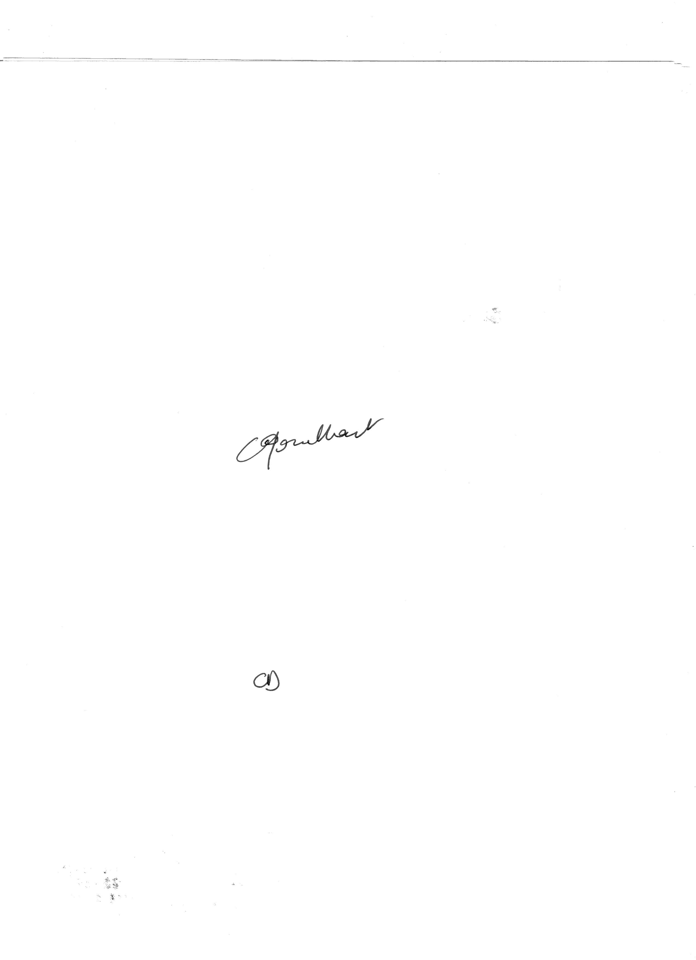
Présidente

